Московский Авиационный Институт

(Национальный Исследовательский Университет)

Институт информационных технологий и прикладной математики

Кафедра вычислительной математики и программирования

**Курсовая работа по курсу**

**«Базы данных»**

**Тема: Каталог ноутбуков**

Выполнили: Лисин Р.С.,

Мальцев И.Д., Фролов М.А.

Группа: М8О-306Б-20

Преподаватель: Сеченых П.А.

Дата: ___________

Оценка: ___________

Подпись: ___________

Москва, 2022

**Таблицы**

Таблица laptops:

* laptop_id – идентификатор ноутбука (SERIAL PRIMARY KEY)
* laptop_name – имя ноутбука (VARCHAR(50) NOT NULL)
* producer – производитель ноутбука (VARCHAR(25) NOT NULL)
* price – цена ноутбука (NUMERIC NOT NULL)
* characteric – характеристики ноутбука (TEXT NULL)

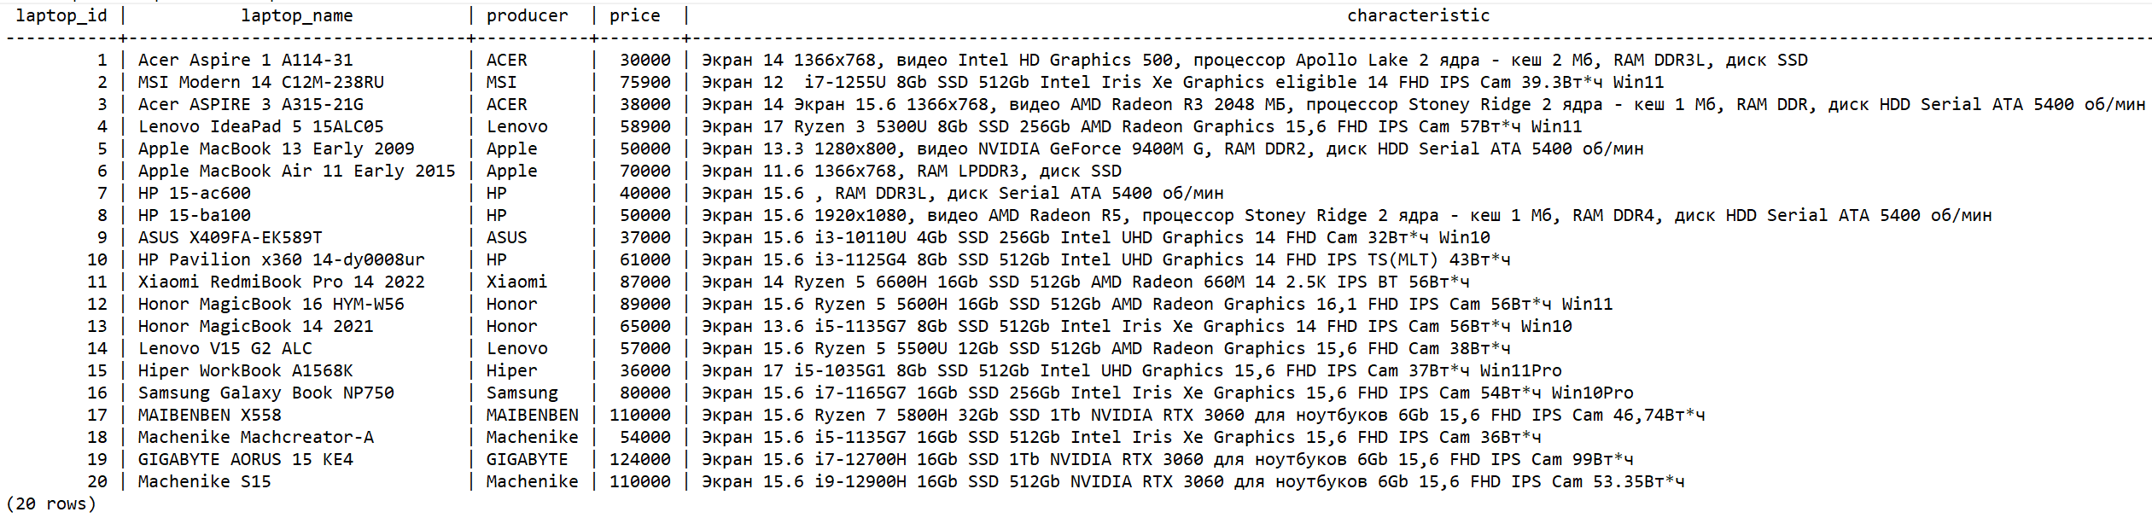

Таблица providers:

* provider_id – идентификатор поставщика (SERIAL PRIMARY KEY)
* provide_name – название поставщика (VARCHAR(25) NOT NULL)
* address – адрес поставщика (VARCHAR(50) NOT NULL)
* phone – телефон поставщика (VARCHAR(20) NULL)
* reputation – репутация поставщика (NUMERIC NULL)

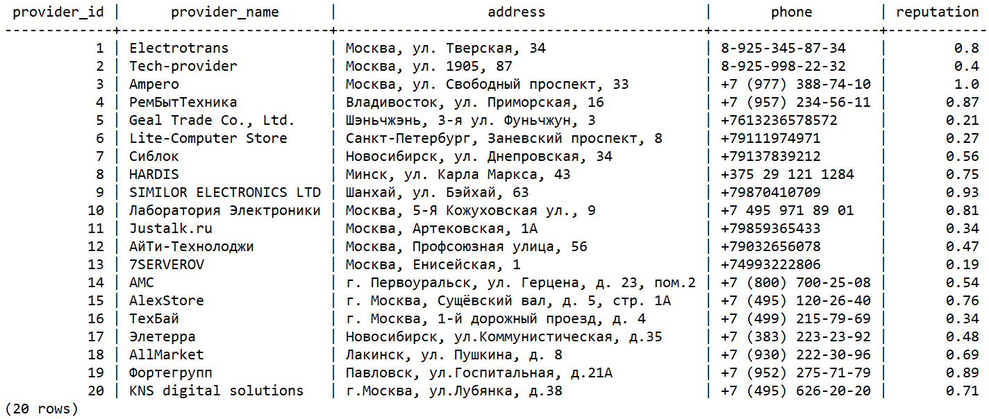

Таблица shops:

* shop_id – идентификатор магазина (INTEGER NOT NULL)
* shop_name – идентификатор магазина (VARCHAR(25) NOT NULL)
* last_delivery – дата последней доставки в магазин данного товара (TIMESTAMPTZ NULL)
* shop_address – адрес магазина (VARCHAR(50) NOT NULL)
* quantity – количество товара данного типа (INTEGER NULL)
* laptop_id – идентификатор ноутбука (INTEGER NOT NULL REFERENCES laptops (laptop_id))
* provider_id – идентификатор поставщика (INTEGER NOT NULL REFERENCES providers (provider_id))

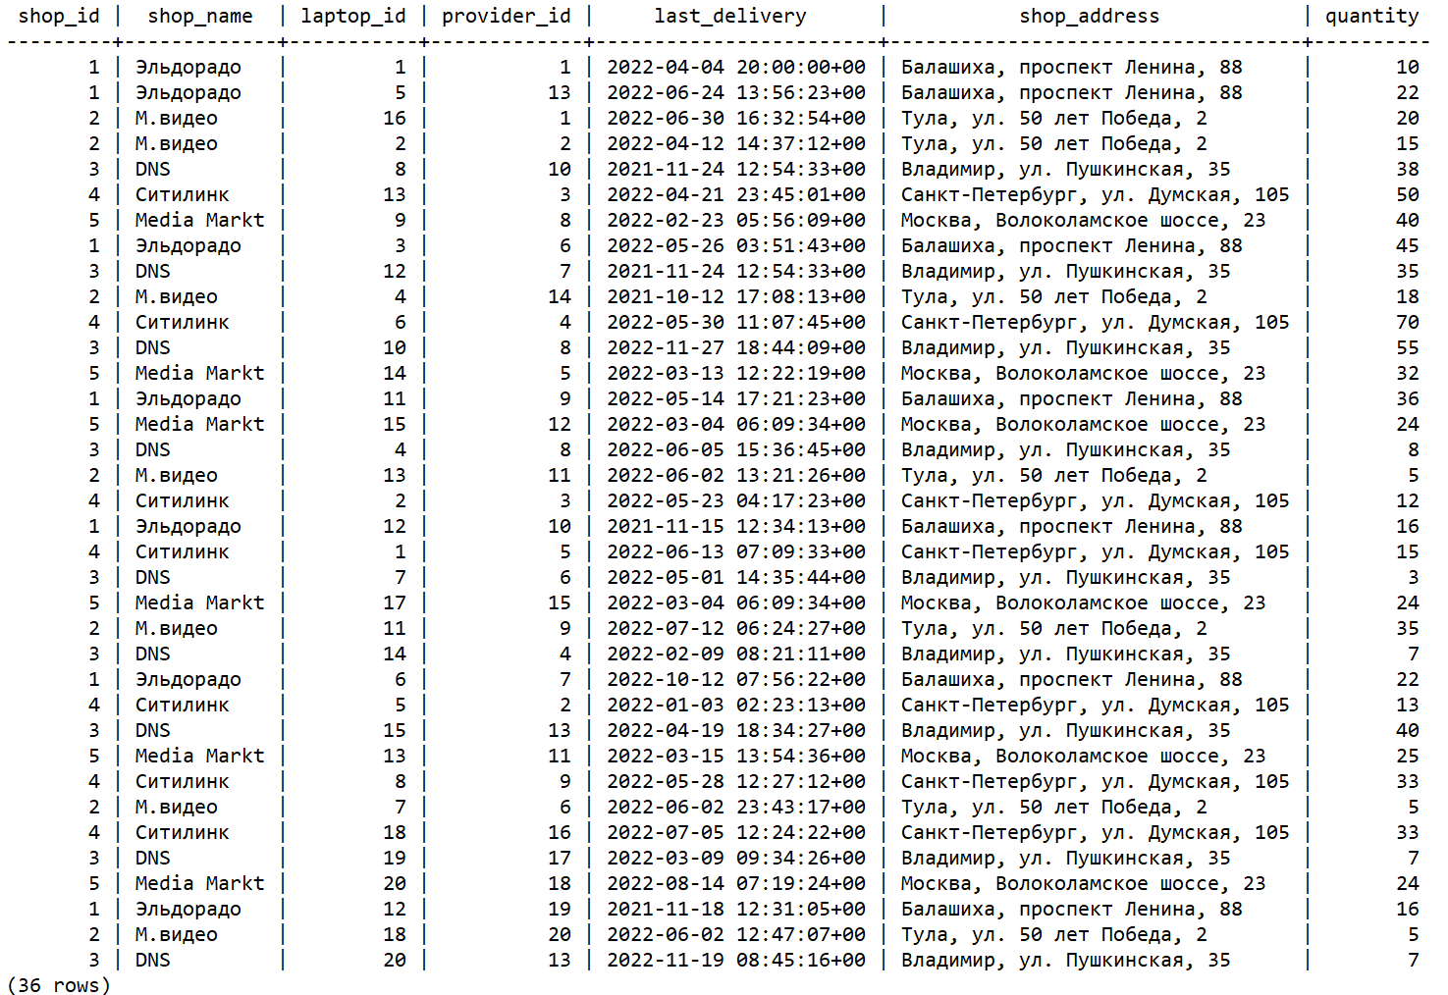

Таблица laptops_audits:

* laptop_name – имя ноутбука (VARCHAR(50) NOT NULL)
* producer – производитель ноутбука (VARCHAR(25) NOT NULL)
* price – предыдущая цена ноутбука (NUMERIC NOT NULL)
* characteric – характеристики ноутбука (TEXT NULL)

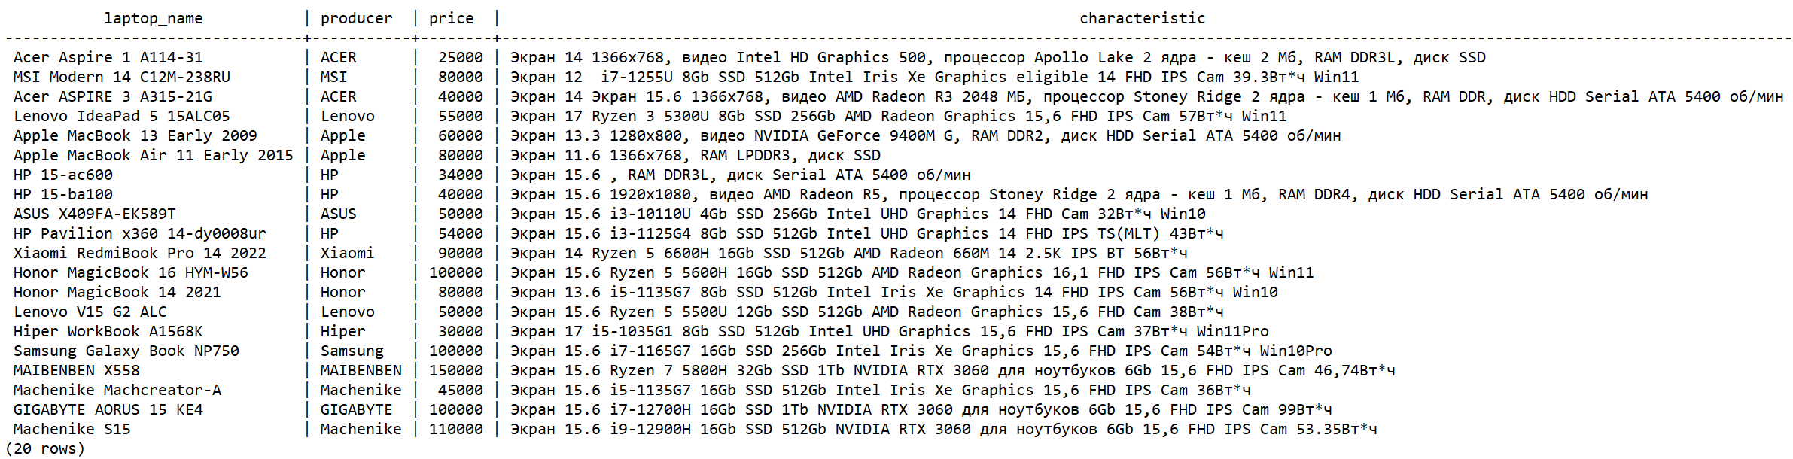

Таблица customers:

* customer_id - идентификатор покупателя (SERIAL PRIMARY KEY)
* customer_name – имя покупателя (VARCHAR(50) NOT NULL)
* shop_id – идентификатор магазина, в котором совершена покупка (INTEGER NOT NULL)
* laptop_id – идентификатор купленного ноутбука (INTEGER NOT NULL REFERENCES laptops (laptop_id))
* customer_balance - денежный баланс покупателя (NUMERIC NOT NULL)

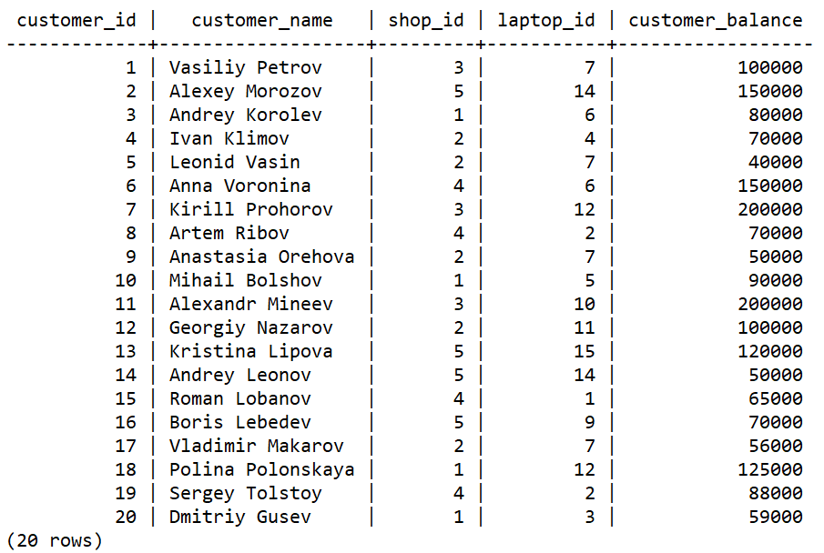

Таблица sellers:

* seller_id - идентификатор покупателя (SERIAL PRIMARY KEY)
* seller_name – имя покупателя (VARCHAR(50) NOT NULL)
* shop_id – идентификатор магазина, в котором совершена покупка (INTEGER NOT NULL)
* laptop_id – идентификатор купленного ноутбука (INTEGER NOT NULL REFERENCES laptops (laptop_id))
* seller_balance - денежный баланс продавца (NUMERIC NOT NULL)

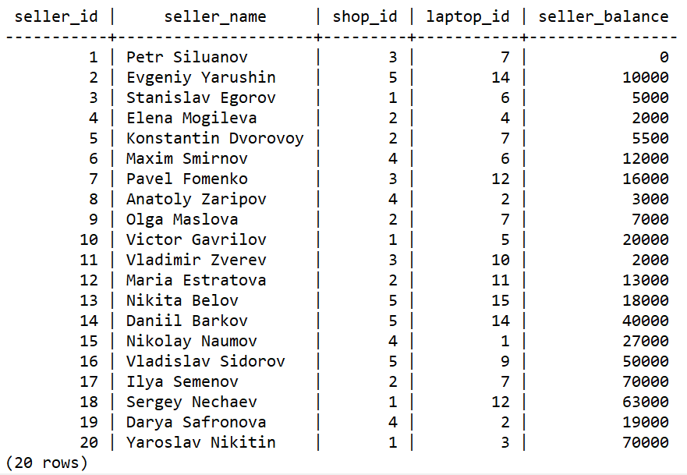

Первичные ключи:

* для таблицы laptops – laptops_id
* для таблицы providers – provider_id
* для таблицы shops – shop_id
* для таблицы customers – customer_id
* для таблицы sellers – seller_id

Ключи связи присутствуют только в таблице shops:

* laptop_id из таблицы laptops
* provider_id из таблицы providers

*Код для генерации БД:*

CREATE TABLE laptops (

laptop_id SERIAL PRIMARY KEY,

laptop_name VARCHAR(50) NOT NULL,

producer VARCHAR(25) NOT NULL,

price NUMERIC NOT NULL,

characteristic TEXT NULL

);

CREATE TABLE providers (

provider_id SERIAL PRIMARY KEY,

provider_name VARCHAR(25) NOT NULL,

address VARCHAR(50) NOT NULL,

phone VARCHAR(20) NULL,

reputation NUMERIC NULL

);

CREATE TABLE shops (

shop_id INTEGER NOT NULL,

shop_name VARCHAR(25) NOT NULL,

laptop_id INTEGER NOT NULL REFERENCES laptops (laptop_id),

provider_id INTEGER NOT NULL REFERENCES providers (provider_id),

last_delivery TIMESTAMPTZ NULL,

shop_address VARCHAR(40) NOT NULL,

quantity INTEGER NULL

);

CREATE UNIQUE INDEX laptop_idx ON laptops(laptop_id);

CREATE UNIQUE INDEX provider_idx ON providers(provider_id);

CREATE INDEX laptop_provider_idx ON shops(laptop_id, provider_id);

CREATE TABLE laptops_audits (

laptop_name VARCHAR(50) NOT NULL,

producer VARCHAR(25) NOT NULL,

price NUMERIC NOT NULL,

characteristic TEXT NULL

);

CREATE TABLE customers (

customer_id SERIAL PRIMARY KEY,

customer_name VARCHAR(50) NOT NULL,

shop_id INTEGER NOT NULL,

laptop_id INTEGER NOT NULL REFERENCES laptops (laptop_id),

customer_balance NUMERIC NOT NULL

);

CREATE TABLE sellers (

seller_id SERIAL PRIMARY KEY,

seller_name VARCHAR(50) NOT NULL,

shop_id INTEGER NOT NULL,

laptop_id INTEGER NOT NULL REFERENCES laptops (laptop_id),

seller_balance NUMERIC NOT NULL

);

CREATE UNIQUE INDEX customers_idx ON customers(customer_id);

CREATE UNIQUE INDEX sellers_idx ON sellers(seller_id);

**Запросы к базе данных**

1. Получение уровня рейтинга поставщика.

SELECT provider_id, provider_name, CASE WHEN reputation=NULL THEN 'No reviews' WHEN reputation < 0.3 THEN 'Bad reviews' WHEN reputation < 0.7 THEN 'Common reviews' ELSE 'Good reviews' END from providers;

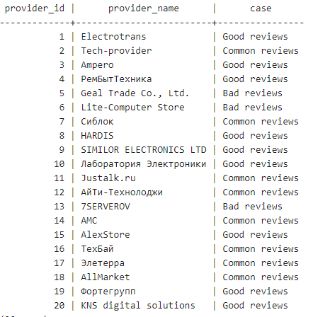

2. Выдача названия магазина, имени поставщика, идентификатора ноутбука и даты последней доставки при объединении таблиц shops и providers.

select shop_name,provider_name, laptop_id, last_delivery, shop_address, quantity, address from shops join providers on shops.provider_id=providers.provider_id;

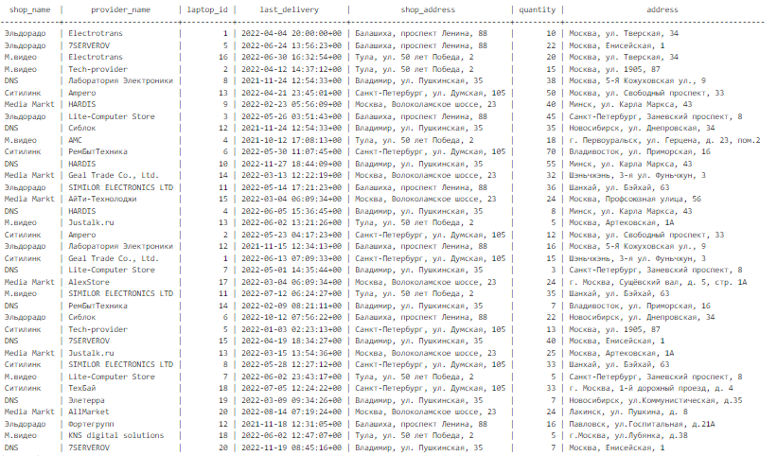

3. Для каждой записи продавца определение проданного ноутбука.

select seller_id, seller_name, shop_id, laptops.laptop_id, seller_balance, laptop_name,producer, price from sellers left join laptops on sellers.laptop_id=laptops.laptop_id;

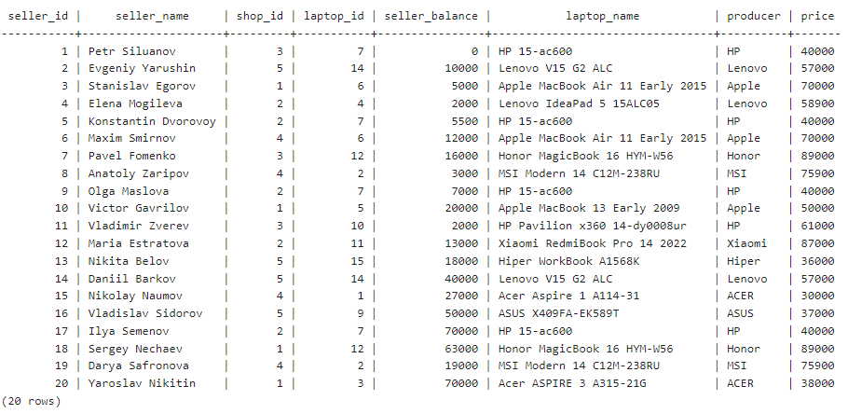

4. Для каждого ноутбука определить продавца, продавшего его (если есть).

select customer_id, customer_name, shop_id, laptops.laptop_id, customer_balance, laptop_name,producer, price from customers right join laptops on customers.laptop_id=laptops.laptop_id;

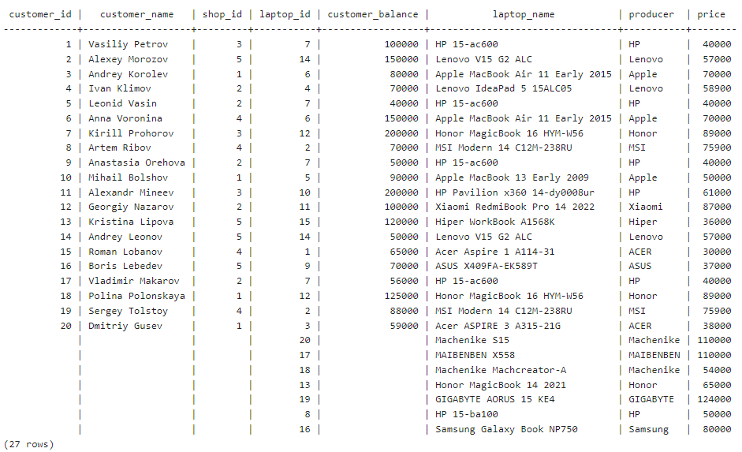

4.Выдача для каждого для каждого пользователя моделей ноутбуков, которые он не сможет себе позволить и цена которых большее 100`000.

select customer_name,customer_balance,laptop_name,price from customers cross join laptops where customers.customer_balance < laptops.price AND laptops.price > 100000;



5.Получение соответствия, сколько ноутбуков какой продавец продал в каком магазине.

INSERT INTO sellers values (21, 'Yaroslava Nikitina', 31, 3, 70000);

INSERT INTO shops VALUES (33, 'Эльдорадо', 1, 1, '2022-04-04 20:00:00', 'Балашиха, проспект Ленина, 88', 10);

select seller_name, shop_name, shop_address, sum(quantity) from sellers full join shops on sellers.shop_id=shops.shop_id group by seller_name, shop_name, shop_address;

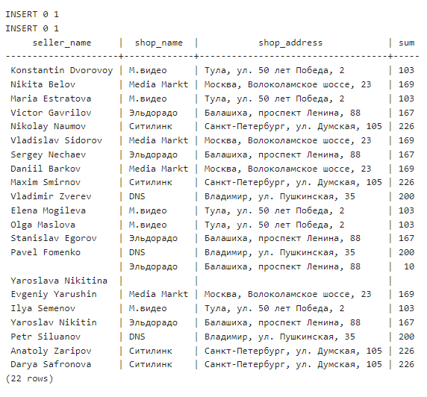

6.Вычисление количества использования магазинов и ноутбуков, использованных в таблице sellers.

select laptop_id,shop_id, count(*) from sellers group by grouping sets(laptop_id,shop_id);

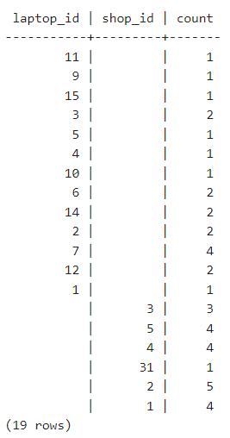

7.Вычисление общего количества ноутбуков, которые использовались в таблице sellers и для каждого подсчитать, сколько раз он использовался.

select laptop_id, count(*) from sellers group by rollup(laptop_id);

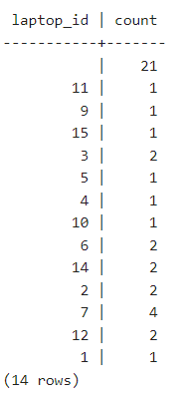

8. Выдача общего количества ноутбуков и в разбивке по идентификатор ноутбука – поставщик.

select laptop_id, provider_id, sum(quantity) from shops group by cube(laptop_id,provider_id) order by laptop_id, provider_id;

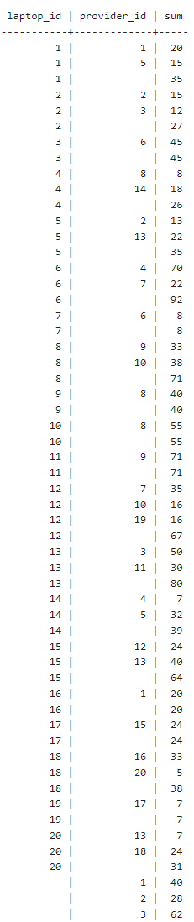

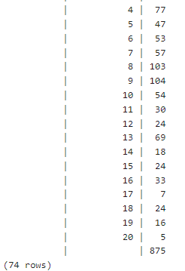

**Разработка процедур на PL/SQL**

1) Функция recommend_laptops выводит таблицу ноутбуков c количеством amount, у которых цена всё время снижалась.

CREATE OR REPLACE FUNCTION recommend_laptops(amount int)

returns table (

laptop_name VARCHAR(50),

producer VARCHAR(25),

price NUMERIC,

characteristic TEXT

)

LANGUAGE PLPGSQL

AS

$$

DECLARE

row record;

error_text TEXT;

BEGIN

IF amount < 1 THEN

RAISE EXCEPTION 'The amount of laptops cannot be like this %', amount;

END IF;

FOR row IN (SELECT * FROM laptops ORDER BY price LIMIT amount)

LOOP IF row.price < ALL(SELECT laptops_audits.price FROM laptops_audits WHERE laptops_audits.laptop_name = row.laptop_name) THEN

laptop_name := row.laptop_name;

producer := UPPER(row.producer);

price := row.price;

characteristic := row.characteristic;

return NEXT;

END IF;

END LOOP;

EXCEPTION WHEN OTHERS THEN

GET STACKED DIAGNOSTICS error_text = MESSAGE_TEXT;

RAISE EXCEPTION 'Error: %', error_text;

END;

$$;



2) Процедура transfer_money переводит количество amount денег продавцу от покупателя по их идентификаторам sender_id и receiver_id соответственно.

CREATE OR REPLACE PROCEDURE transfer_money(

sender_id int,

receiver_id int,

amount int

)

LANGUAGE PLPGSQL

AS

$$

DECLARE

old_sender_money NUMERIC;

new_sender_money NUMERIC;

old_receiver_money NUMERIC;

new_receiver_money NUMERIC;

error_text TEXT;

BEGIN

IF amount < 1 THEN

RAISE EXCEPTION 'The amount of money cannot be like this %', amount;

ELSIF sender_id NOT IN (SELECT customer_id FROM customers) THEN

RAISE EXCEPTION 'Value % is invalid for sender_id', sender_id;

ELSIF receiver_id NOT IN (SELECT seller_id FROM sellers) THEN

RAISE EXCEPTION 'Value % is invalid for receiver_id', receiver_id;

END IF;

SELECT customer_balance INTO old_sender_money FROM customers WHERE customer_id = sender_id;

SELECT seller_balance INTO old_receiver_money FROM sellers WHERE seller_id = receiver_id;

IF old_sender_money - amount < 0 THEN

RAISE EXCEPTION 'The customer has not enough money for transaction';

END IF;

UPDATE customers SET customer_balance = customer_balance - amount WHERE customer_id = sender_id;

UPDATE sellers SET seller_balance = seller_balance + amount WHERE seller_id = receiver_id;

SELECT customer_balance INTO new_sender_money FROM customers WHERE customer_id = sender_id;

SELECT seller_balance INTO new_receiver_money FROM sellers WHERE seller_id = receiver_id;

IF (old_sender_money - new_sender_money <> amount) OR (new_receiver_money - old_receiver_money <> amount) THEN

RAISE EXCEPTION 'The transaction was wrong';

END IF;

EXCEPTION WHEN OTHERS THEN

GET STACKED DIAGNOSTICS error_text = MESSAGE_TEXT;

RAISE EXCEPTION 'Error: %', error_text;

END;

$$

CALL transfer_money(1, 2, 10000);

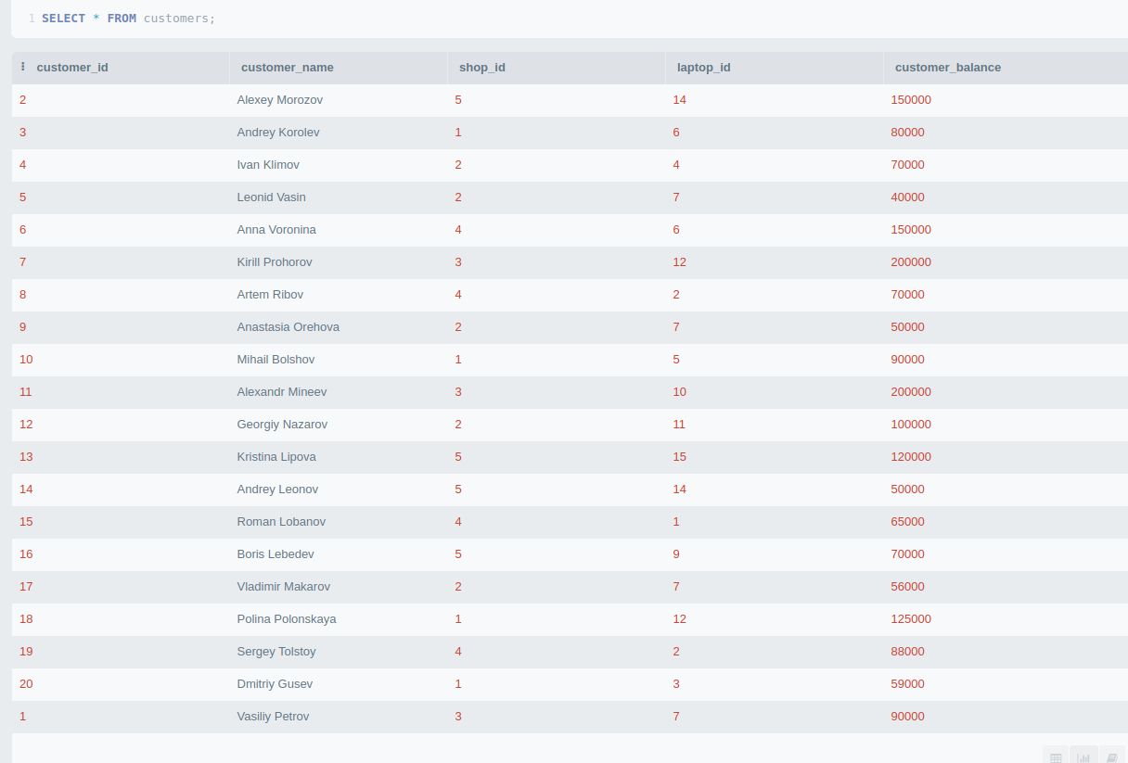

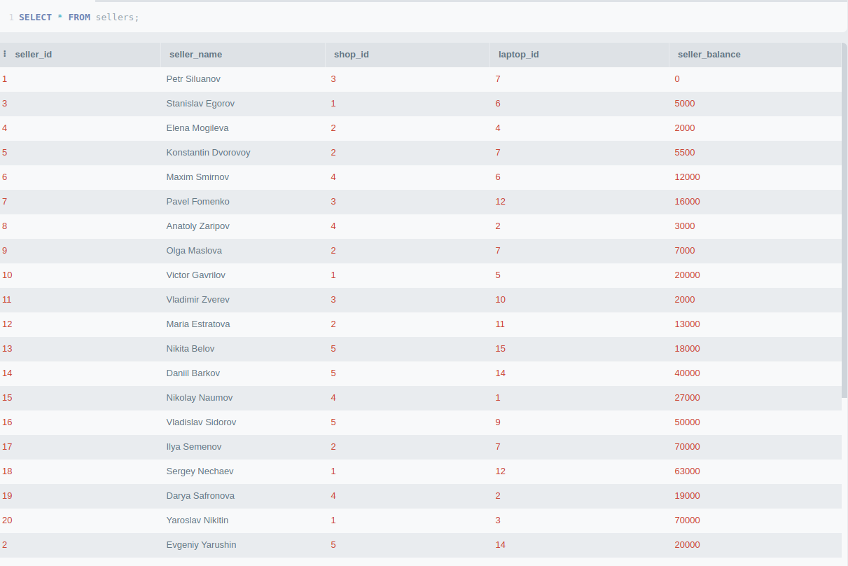

3) Триггер laptops_price_changes добавляет запись ноутбука в таблицу laptops_audits, если у ноутбука меняется цена, используя функцию log_price_changes.

CREATE OR REPLACE FUNCTION log_price_changes()

RETURNS TRIGGER

LANGUAGE PLPGSQL

AS

$$

BEGIN

IF NEW.price <> OLD.price THEN

INSERT INTO laptops_audits(laptop_name, producer, price, characteristic)

VALUES(OLD.laptop_name, OLD.producer, OLD.price, OLD.characteristic);

END IF;

RETURN NEW;

END;

$$

CREATE TRIGGER laptops_price_changes

BEFORE UPDATE

ON laptops

FOR EACH ROW

EXECUTE PROCEDURE log_price_changes();

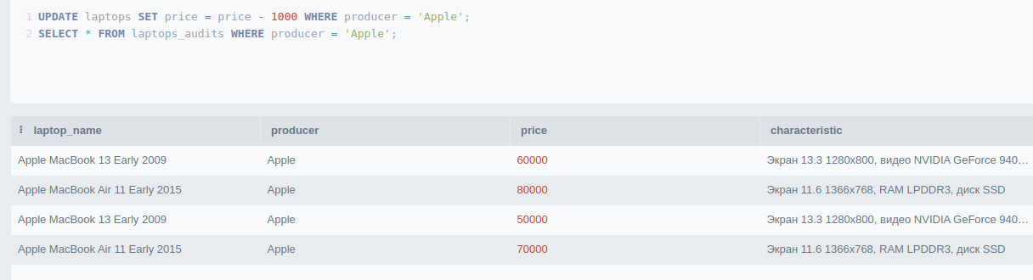

**Список использованных источников**

1. Документация PostgreSQL https://www.postgresql.org/docs
2. PostgreSQL с примерами [https://www.postgresqltutorial.com/postgresql-plpgsql](https://vk.com/away.php?to=https%3A%2F%2Fwww.postgresqltutorial.com%2Fpostgresql-plpgsql&cc_key=)